데이터 사이언스 온라인 완주반  
KoNLPy 설치 방법

## 

**Java8 (1.8) JDK 설치 방법 (윈도우 10 64비트)** **2**

**nltk 패키지 설치 (윈도우 10 64비트, macOS 공통)** **8**

**JPype1, konlpy 설치 및 확인 방법 (윈도우 10 64비트)** **8**

**형태소 분석기 생성시 오류가 발생하면 (윈도우 10 64비트)** **8**

**Gensim 패키지 에서 AttributeError 발생시 (윈도우 10 64비트)** **11**

**코드 실행중에 <timed exec> in <listcomp> 발생시** **13**

## 

## 

## 

## 

## 

## 

## 

## Java8 (1.8) JDK 설치 방법 (윈도우 10 64비트)

1. 아래 주소로 접속 합니다.  
   <https://www.oracle.com/kr/java/technologies/javase/javase-jdk8-downloads.html>
2. Windows x64 에 있는 jdk-8u281-windows-x64.exe 를 클릭합니다.  
   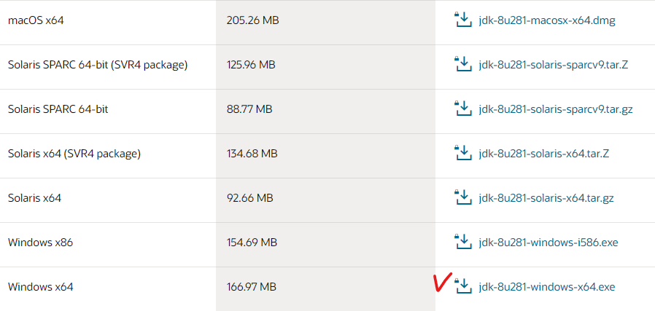
3. 약관 동의에 체크 하시고, Download 버튼을 눌러주세요.  
   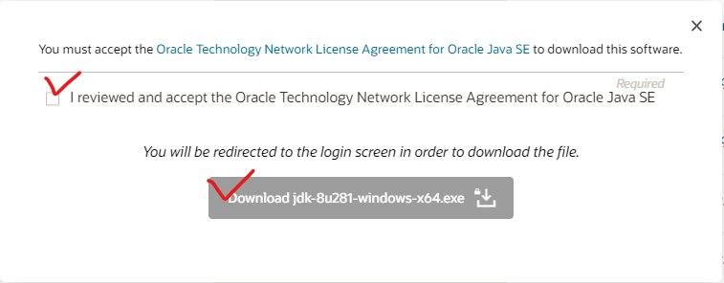
4. 회원 가입을 진행하시거나, 계정이 있으시면 로그인을 해주세요.   
   사용자 이름, 비밀번호를 잊으셨다면 ‘도움이 필요하십니까?’ 를 눌러서 찾기를 진행해주세요.  
    
5. 자바 설치는 Next 혹은 다음, Close 을 눌러서 설치를 진행해주세요. 설치가 제대로 완료 되었으면 아래와 같이 Java 폴더로 이동하시면 두 개의 폴더가 보이실겁니다.  
   폴더는 닫지 마시고 열어두세요.  
   설치중에 경로를 바꾸지 않으셨다면 아래 위치에 설치 되어 있습니다.  
   C:\Program Files\Java  
     
   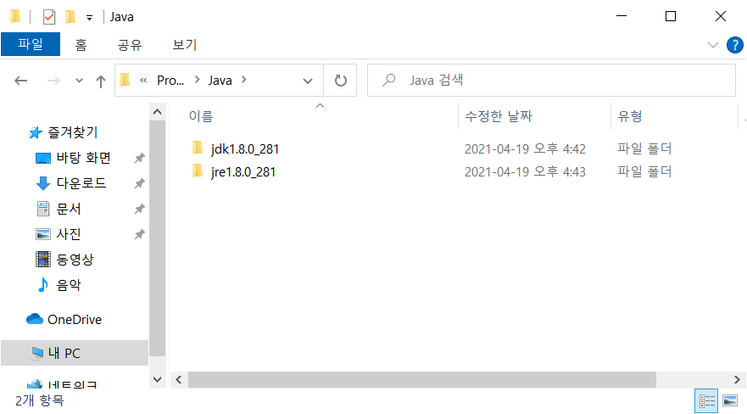
6. ‘시작’ 버튼에서 마우스 오른쪽 버튼을 누른 후 ‘시스템’ 을 선택해주세요. 윈도우7 사용자나 10 사용자중에 해당 버튼이 보이지 않는다면 Win 키와 Pause/Break 키를 같이 눌러주셔도 됩니다.  
    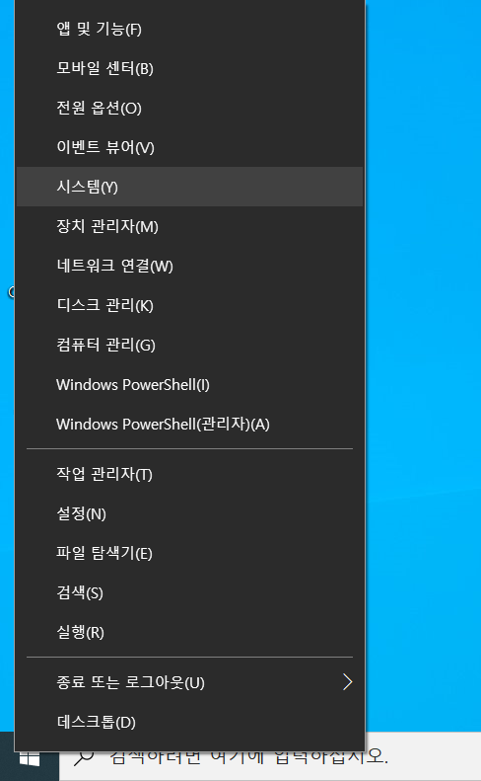
7. 시스템 에서 스크롤을 내리시면 ‘고급 시스템 설정’ 이 보이실겁니다. 이 버튼을 클릭해주세요.  
   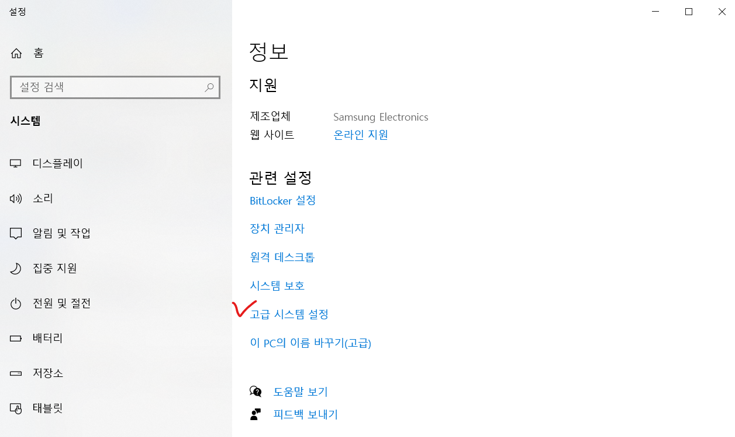
8. ‘환경 변수’ 를 클릭해주세요.  
    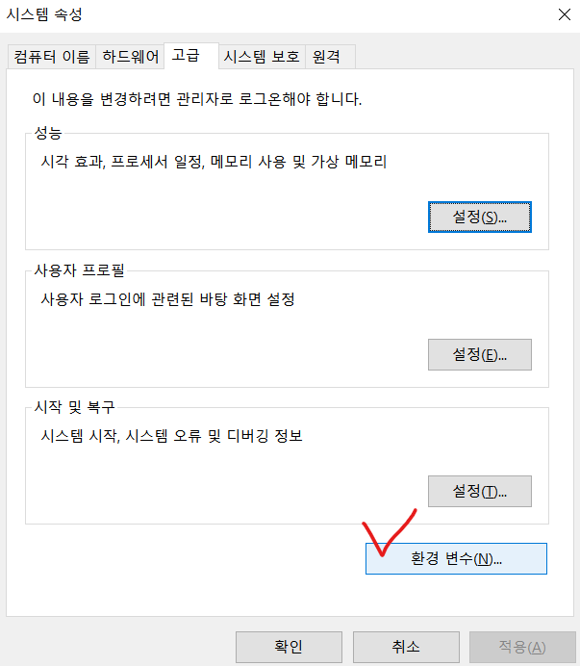
9. ‘새로 만들기’ 를 눌러주세요. ‘사용자 변수’ 와 ‘시스템 변수’ 두 가지가 있는데, 가능하면 ‘시스템 변수’ 에 있는 ‘새로 만들기’ 를 눌러주세요.  
    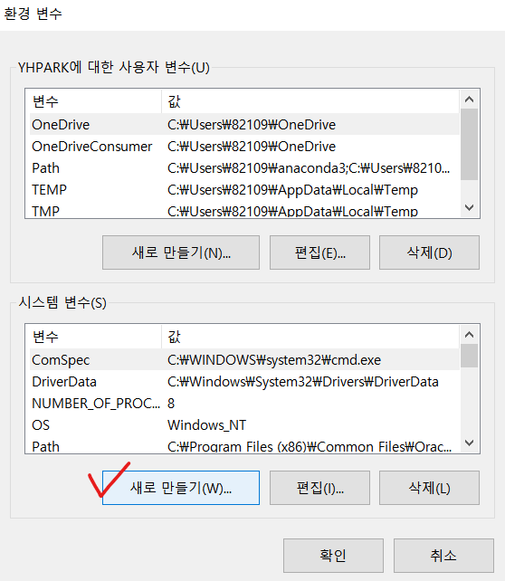
10. ‘변수 이름’ 에는 JAVA_HOME 을 입력해주세요.  
    방금 열었던 탐색기 창에서 jdk1.8.0_281 과 같은 폴더로 이동 하신 후 아래 체크 표시된 항목을 클릭하면 복사가 가능합니다. 이를 왼쪽 ‘변수 값’ 에 붙여넣기 해주세요.   
    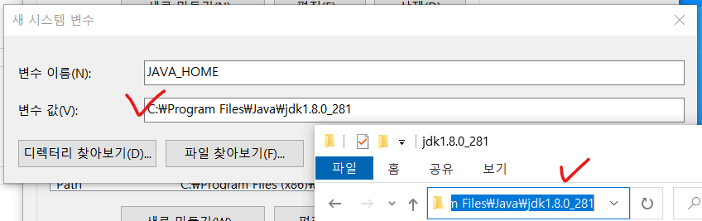
11. 아래 방법 순서대로 진행해주세요.  
    (1) ‘시스템 변수’ 에서 ‘변수’ 에 Path 를 더블클릭 해주세요.  
    (2) 열어놓은 탐색기창에서 bin 폴더를 이동하신 후 위치를 클릭하여 복사해주세요.  
    (3) ‘환경 변수 편집’ 에서 ‘새로 만들기’ 를 눌러서 붙여 넣기 후 ‘확인’ 을 눌러주세요.  
    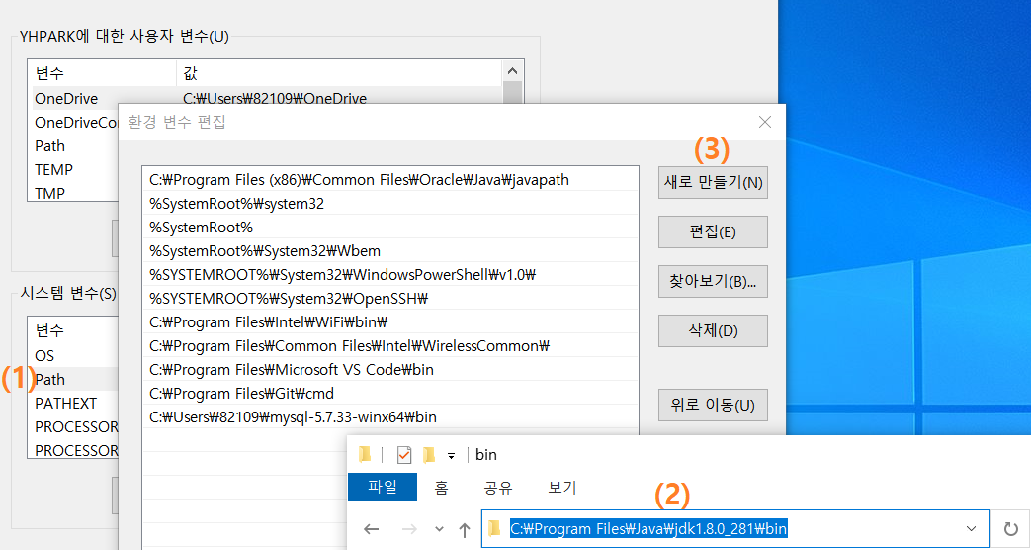
12. Git Bash 창을 하나 더 열어주셔서 javac 를 입력하셔서 아래와 같이 출력되면 Java 설치가 정상적으로 완료된 것입니다.  
    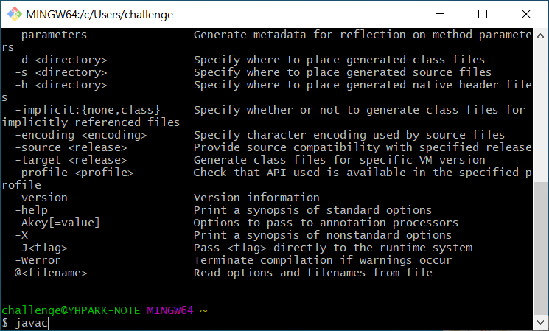
13. Jupyter notebook 에서 Java 가 정상 작동하려면 지금 켜져 있는 Jupyter notebook 을 종료하고 Git Bash 를 닫은 후 다시 열어주셔야 합니다.

## nltk 패키지 설치 (윈도우 10 64비트, macOS 공통)

강의에서 사용중인 nltk 버전은 3.4.5 버전 입니다. 강의 내용과 동일하게 실습하고자 하신다면 아래와 같이 nltk 를 설치해주세요.

pip install nltk==3.4.5

이미 설치되어 있는데, 위 명령어로 설치가 진행되지 않으면 아래와 같이 진행해주세요.

pip install nltk==3.4.5 --upgrade

## JPype1, konlpy 설치 및 확인 방법 (윈도우 10 64비트)

1. JPype1 (끝에 1 은 숫자 일 입니다) 와 konlpy 를 차례로 설치해주시면 됩니다.  
   만약 Java 설치 후 Git Bash 를 끄지 않으셨다면, 껐다가 켜서 설치해주세요.
2. JPype1 은 1.2.0 으로 설치해주세요. 최신버전인 1.2.1 로 설치하시면, 형태소 분석기가 정상적으로 작동하지 않습니다.  
     
   pip install JPype1==1.2.0
3. 설치가 완료되었으면 jupyter notebook 을 켜 주시고, 강의에 나온 아래 코드를 실행해주세요.  
   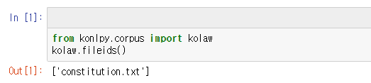

## 형태소 분석기 생성시 오류가 발생하면 (윈도우 10 64비트)

**강의영상 : 전처리 11. Konlpy 실습, 전처리 12. Konlpy 이어서**

1. 실수로 JPype1 을 1.2.1 인 최신버전으로 설치 하셨을 경우엔 아래 방법으로 해결 하실 수 있습니다.  
   아래 코드를 입력하여 실행해봅니다.  
   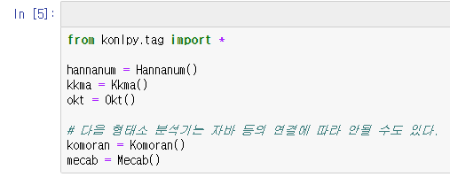
2. 아래 스크린샷과 같은 에러가 발생합니다.  
   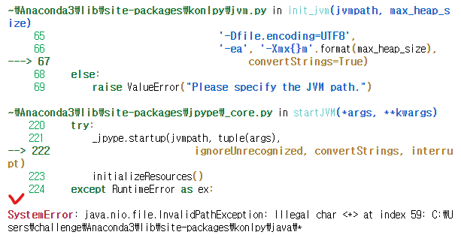
3. 아래 명령어로 설치해주시면 됩니다.  
   pip install JPype1==1.2.0 --upgrade  
   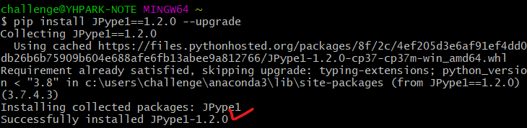  
   Successfully installed JPype1-1.2.0 이 보이면 정상적으로 설치된 것입니다.
4. 만약 아래와 같이 오류가 발생하면, 실행중인 Jupyter notebook 을 종료하고 (Git Bash 종료 등) 위 명령어를 다시 실행해주세요.  
   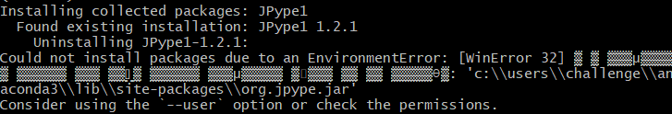
5. MeCab 은 윈도우 에서는 사용할 수 없으니, 에러가 뜨더라도 무시하고 학습을 진행해주셔도 좋습니다.  
   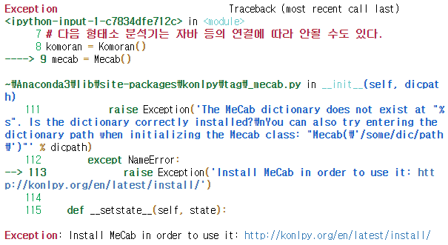
6. 아래 코드를 실행하셔서 에러가 뜨지 않는다면 정상적으로 설치된 것입니다.  
   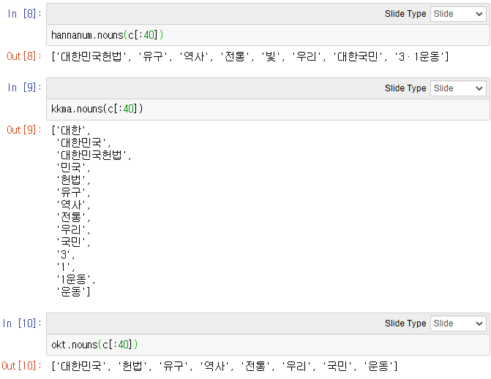

## Gensim 패키지 에서 AttributeError 발생시 (윈도우 10 64비트)

1. 아래 코드를 실행 해봅니다.  
   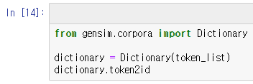
2. 아래와 같이 에러가 발생 하는지 확인합니다.  
   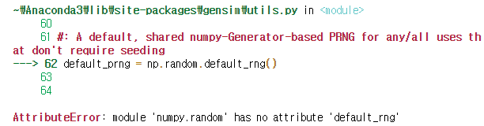
3. 열려있는 Jupyter notebook 을 종료 합니다.
4. pip install numpy==1.17 을 Git Bash 에 입력 하여 설치합니다.  
   설치가 끝나면, Jupyter notebook 을 실행합니다.
5. 아래 코드를 실행합니다.  
   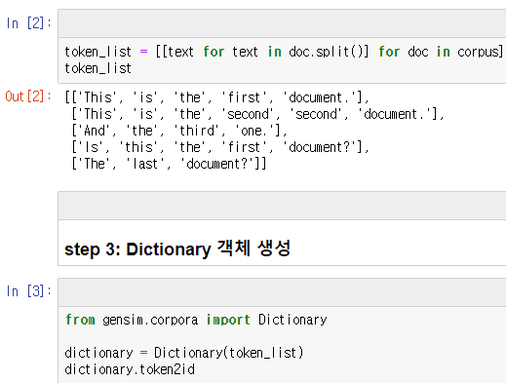
6. 아래와 같이 결과가 나오면 정상적으로 설치된 것입니다.  
    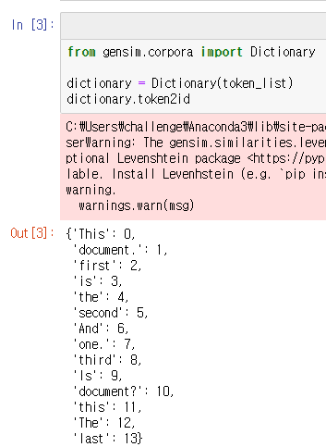

## 코드 실행중에 <timed exec> in <listcomp> 발생시

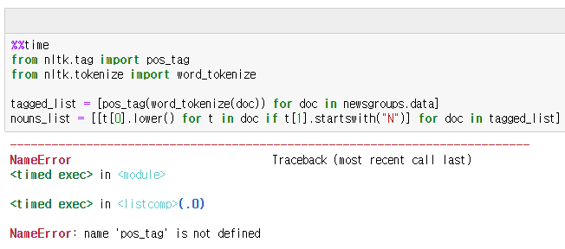  
  
위와 같이 에러가 발생하면, %%time 을 지우고 실행해주세요.  
  
